**ЗВІТ**

**до лабораторної роботи № < 13.1 >**

**« Простори імен »**

**з дисципліни**

**«Алгоритмізація та програмування»**

**студента групи ІН-105Б**

**Горанова Анастаса**

**Умова завдання:**

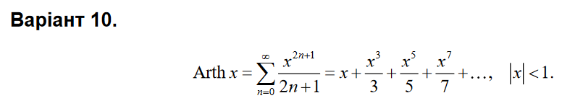

**Структурна схема:**

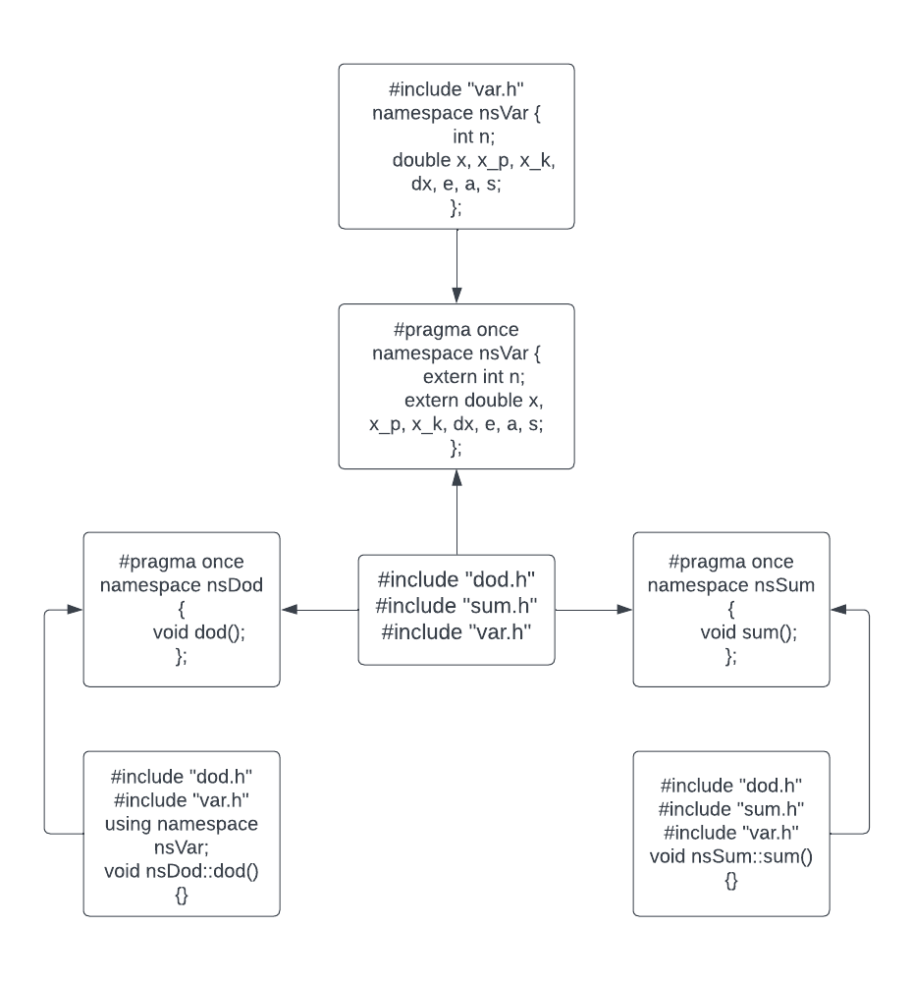

**Текст програми:**

// 13.1.cpp

// < Горанов Анастас >

// Лабораторна робота № 13.1

// Простори імен

// Варіант 10

#include <iostream>

#include <math.h>

#include <iomanip>

#include "dod.h"

#include "sum.h"

#include "var.h"

using namespace std;

using namespace nsDod;

using namespace nsSum;

using namespace nsVar;

int main()

{

cout << "x_p = "; cin >> x_p;

cout << "x_k = "; cin >> x_k;

cout << "dx = "; cin >> dx;

cout << "e = "; cin >> e;

cout << endl;

cout << fixed;

cout << fixed;

cout << "-------------------------------------------------" << endl;

cout << "|" << setw(5) << "x" << " |"

<< setw(10) << "arth(x)" << " |"

<< setw(7) << "S" << " |"

<< setw(5) << "n" << " |"

<< endl;

cout << "-------------------------------------------------" << endl;

x = x_p;

while (x <= x_k && x >= -1 && x < 1) {

sum();

cout << "|" << setw(7) << setprecision(2) << x << " |"

<< setw(10) << setprecision(4) << log((1 + x) / (1 - x)) / 2 << " |"

<< setw(10) << setprecision(4) << s << " |"

<< setw(5) << n << " |"

<< endl;

x += dx;

}

cin.get();

return 0;

}

// dod.h

#pragma once

namespace nsDod {

void dod();

};

// dod.cpp

#include "dod.h"

#include "var.h"

using namespace nsVar;

void nsDod::dod() {

double R = x * x * (2 * n - 1) / (2 * n + 1);

a *= R;

}

// sum.h

#pragma once

namespace nsSum {

void sum();

};

// sum.cpp

#include <math.h>

#include "dod.h"

#include "sum.h"

#include "var.h"

using namespace nsDod;

using namespace nsVar;

void nsSum::sum() {

n = 0;

a = x;

s = a;

do {

n++;

dod();

s += a;

} while (fabs(a) >= e);

}

// var.h

#pragma once

namespace nsVar {

extern int n;

extern double x, x_p, x_k, dx, e, a, s;

};

// var.cpp

#include "var.h"

namespace nsVar {

int n;

double x, x_p, x_k, dx, e, a, s;

};

**Посилання на git-репозиторій з проектом:**

*https://github.com/StassNG/13.1*

**Результати програми та unit-тесту:**

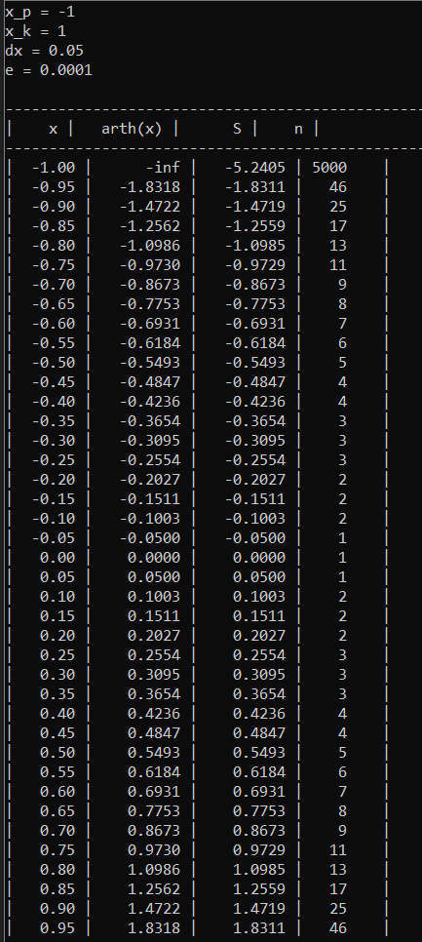

**Висновок:** я навчився використовувати простори імен.